Materia: Lengua

Profesor: Ledesma Sonia

Curso: 1° año B

Bibliografía: PRÁCTICAS DEL LENGUAJE 1, Ed. Estrada -Edición HUELLAS

**Trabajo Práctico N° 63**

**Clases de sujeto**

* **Sujeto expreso: simple o compuesto**
* **Sujeto tácito**
* **Sujeto desinencial**

1. Señalen los sujetos. Actividad de la 177 punto 1

**El predicado**

1. Copiar en sus carpetas

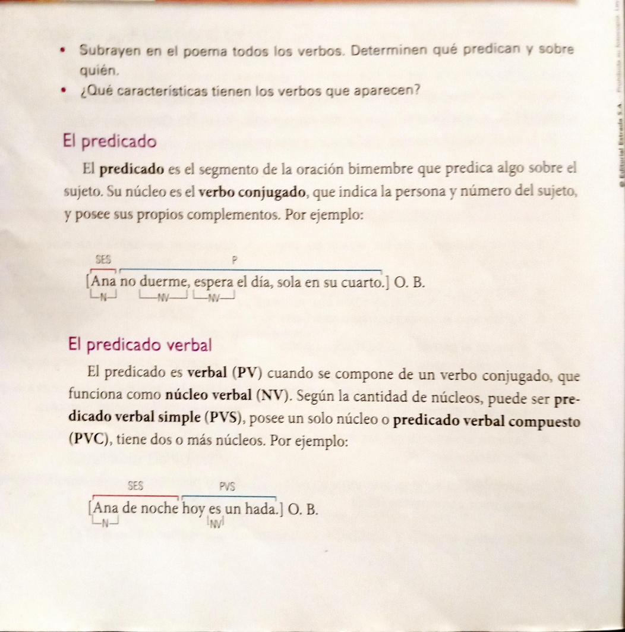

1. 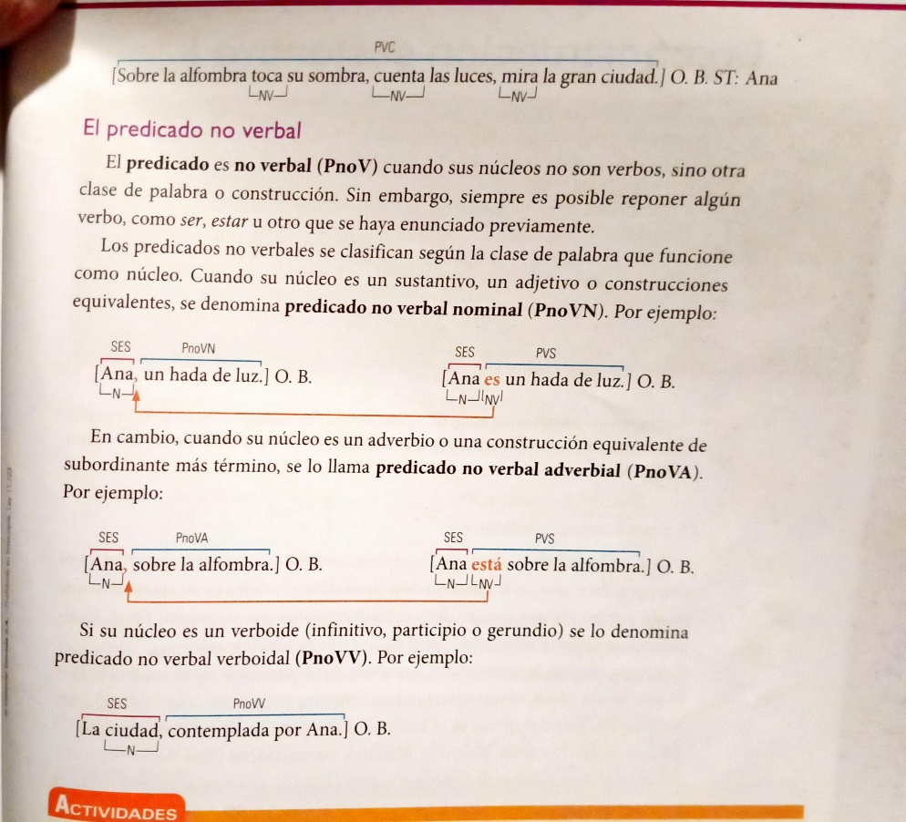Desarrollar las actividades de la página 179